湖 北 大 学
网络空间安全学院

2023—2024学年度
第2学期

学 生 实 验 报 告 册

课程名称： | 面向对象程序设计
任课老师： | 王雷春
专业年级： | 信息安全2304班（修改）
学号： | 202331120011118（修改）
学生姓名： | 汪应松（修改）

学生实验守则

1、学生在规定的时间内进行实验，不得无故缺席或迟到。
2、学生在每次实验前对排定要做的实验应进行预习，并按要求作好预习报告。
3、每次实验前，必须交上次实验报告和本次实验预习报告，并经指导教师提问、检查同意后，才可进行本次实验。
4、学生进入实验室指定位置后，首先根据仪器清单核对自己使用的仪器是否有缺少或损坏，发现问题及时向指导教师报告，严禁擅自动用别组仪器。
5、实验时必须有实事求是、严肃认真的科学态度，严格遵守仪器操作规程和注意事项。
6、实验完毕应将实验数据交给指导教师检查，合格后，整理复原好仪器设备，方可离开实验室。
7、保持实验室肃静和整洁，不得大声喧哗，乱丢垃圾和吃东西。
8、学生在实验过程中，由于不遵守操作规程或未经许可，擅自进行实验而造成事故、损坏仪器设备，应及时报告，并填写损坏清单，按院有关规定进行赔偿。
实 验 报 告 单

实验名称： | C++的多态性
实验课时： | 4 | 报告日期： | 2024.5.30
成绩： |  | 批阅日期： | 2024.5.31
一、实验目的：
1.熟悉多态性的含义和作用；
2.熟悉虚函数的含义和作用；
3.掌握多态性的使用方法；
4.掌握虚函数的使用方法。
- 实验内容和实验结果：
- 题目
在例6.1程序基础上作一些修改。声名Point(点)类,由Point类派生出 Circle(圆)类,再由Circle类派生出 Cylinder(圆柱体)类。将类的声明部分分别作为3个头文件,对它们的成员函数的声明部分分别作为3个源文件(. cpp文件),在主函数中用“#include”命令把它们包含进来,形成一个完整的程序,并上机运行。

源代码
主：
#include "lei1.h"
#include "lei2.h"
#include "lei3.h"
int main()
{
Point p(3.5,6.4); //建立Point类对象p,对x,y初始化
cout<<"x="<<p.getX()<<",y="<<p.getY()<<endl; //输出p的坐标值x,y
p.setPoint(8.5,6.8);//重新设置p的坐标值
cout<<"p(new):"<<p<<endl; //用重载运算符<<输出p点坐标

Circle c(3.5,6.4,5.2);//建立Circle类对象c并指定圆心坐标和半径
cout<<"original circle:\nx="<<c.getX()<<", y="<<c.getY()<<",r="<<c.getRadius()<<", area="<<c.area()<<endl;//输出圆心坐标、半径和面积
c.setRadius(7.5); //设置半径值
c.setPoint(5,5);//设置圆心坐标值x,y
cout<<"new circle:\n"<<c;//用重载运算符<<输出圆对象的信息
Point &pR=c;//pRef是Point类的引用,被c初始化
cout<<"pR:"<<pR;//输出pRef的信息

Cylinder cy1(3.5,6.4,5.2,10);//定义Cylinder类对象cy1,并初始化
cout<<"original cylinder:\nx="<<cy1.getX()<<", y="<<cy1.getY()<<", r="<<cy1.getRadius()<<", h="<<cy1.getHeight()<<"\narea="<<cy1.area()
<<",volume="<<cy1.volume()<<endl;
//用系统定义的运算符<<输出圆柱cy1的数据
cy1.setHeight(15);//设置圆柱高
cy1.setRadius(7.5);//设置圆半径
cy1.setPoint(5,5); //设置圆心坐标值x,y
cout<<"\nnew cylinder:\n"<<cy1;//用重载运算符<<输出cy1的数据
Point &pRef=cy1; //pRef是Point类对象的引用
cout<<"\npRef as a point:"<<pRef;//pRef作为一个“点”输出
Circle &cRef=cy1;//cRef是Circle类对象的引用
cout<<"\ncRef as a Circle:"<<cRef; //cRef作为一个“圆”输出

return 0;

}
头文件1：
#pragma once
#include<iostream>
using namespace std;

class Point {
public:
Point(double x=0,double y=0); //有默认参数的构造函数
void setPoint(double,double); //设置坐标值的成员函数
double getX() const
{
return x;
}
double getY() const
{
return y;
}
friend ostream & operator<<(ostream &,const Point &);//友元重载运算符
public: //受保护成员
double x,y;
};

头文件2：
#pragma once
#include "lei1.h"

class Circle:public Point
{
public:
Circle(double x=0,double y=0,double r=0);//构造函数
void setRadius(double); //设置半径值
double getRadius() const; //读取半径值
double area () const; //计算圆面积
friend ostream &operator<<(ostream &,const Circle &);//重载运算符<<
public:
double radius;
};
头文件3：
#pragma once
#include "lei1.h"
#include "lei2.h"

class Cylinder:public Circle
{
public:
Cylinder (double x=0,double y=0,double r=0,double h=0);//构造函数
void setHeight(double);//设置圆柱高
double getHeight() const;//读取圆柱高
double area() const; //计算圆表面积
double volume() const; //计算圆柱体积
friend ostream& operator<<(ostream&,const Cylinder&);//重载运算符<<
public:
double height; //圆柱高
};
成员函数1：
#pragma once
#include "lei1.h"
//Point的构造函数
Point::Point(double a,double b) //对x,y初始化
{
x=a;
y=b;
}
//设置x和y的坐标值
void Point::setPoint(double a,double b) //对x,y赋予新值
{
x=a;
y=b;
}
//重载运算符"<<",使之能输出点的坐标
ostream & operator<<(ostream &output,const Point &p)
{
output<<"["<<p.x<<","<<p.y<<"]"<<endl;
return output;
}
成员函数2：
#pragma once
#include "lei2.h"
//定义构造函数,对圆心坐标和半径初始化
Circle::Circle(double a,double b,double r):Point(a,b),radius(r) {}
//设置半径值
void Circle::setRadius(double r)
{
radius=r;
}
//读取半径值
double Circle::getRadius() const
{
return radius;
}
//计算圆面积
double Circle::area() const
{
return 3.14159*radius*radius;
}
//重载运算符"<<",使之按规定的形式输出圆的信息
ostream &operator<<(ostream &output,const Circle &c)
{
output<<"Center=["<<c.x<<","<<c.y<<"],r="<<c.radius<<",area="<<c.area()<<endl;
return output;
}
成员函数3：
#pragma once
#include "lei3.h"
//定义构造函数
Cylinder::Cylinder(double a,double b,double r,double h):Circle(a,b,r),height(h) {}
//定义设置圆柱高的函数
void Cylinder::setHeight(double h)
{
height=h;
}
//定义读取圆柱高的函数
double Cylinder::getHeight() const
{
return height;
}
//定义计算圆表面积的函数
double Cylinder::area() const
{
return 2*Circle::area()+2*3.14159*radius*height;
}
//定义计算圆柱体积的函数
double Cylinder::volume() const
{
return Circle::area()*height;
}

//重载运算符"<<"的函数
ostream &operator<<(ostream &output,const Cylinder& cy)
{
output<<"Center=["<<cy.x<<","<<cy.y<<"],r="<<cy.radius<<",h="<<cy.height<<"\narea="<<cy.area()<<", volume="<<cy.volume()<<endl;
return output;
}

实验结果（运行结果截图）
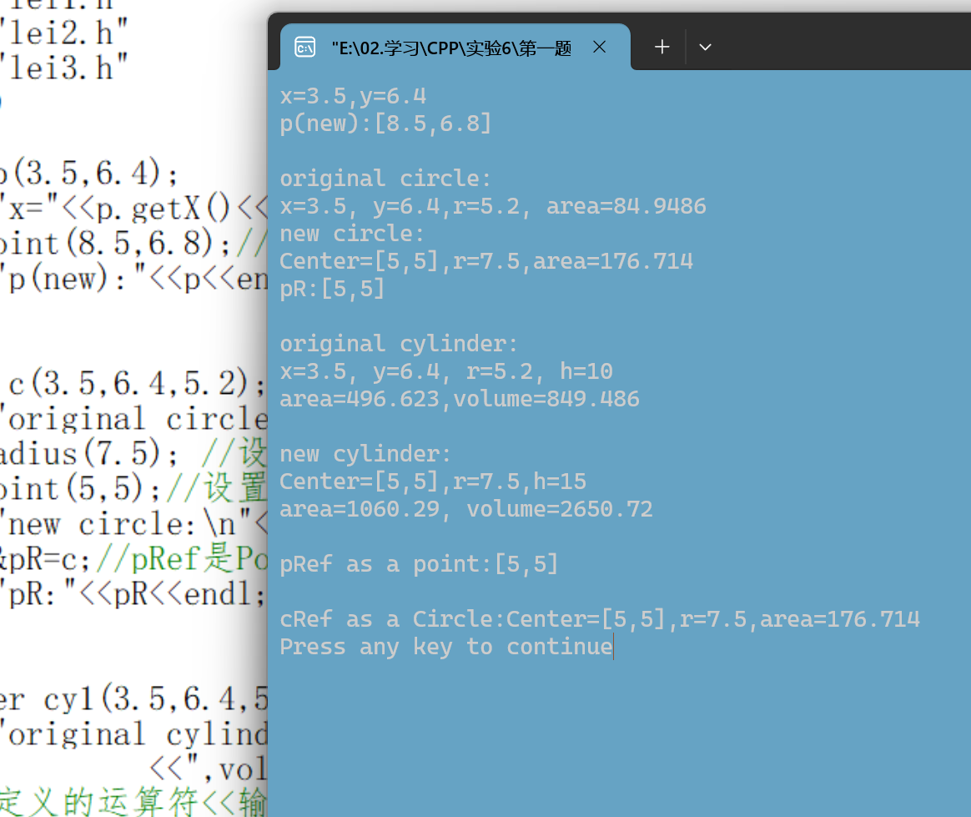

- 题目
请比较函数重载和虚函数在概念上和使用方式有什么区别

函数重载指的是：在同一作用域中，几个函数名字相同但参数列表不全相同。

虚函数指的是：在基类中用关键词“virtual”声明成员函数，然后在派生类中正式定义或重新定义此函数，其中要求函数名、函数类型、参数类型和个数必须与基类虚函数相同。

在使用方式方面：
函数重载需要注意作用域，在内层作用域中声明的重载函数会隐藏外层作用域中的同名函数；在调用重载函数时要注意参数匹配，注意“无匹配”和“二义性调用”等问题。

虚函数只能用virtual声明类的成员函数，不能把类外的普通函数作为虚函数，它只能用于类的继承层次结构中；在同一类族中不能再定义一个非virtual的但与虚函数具有相同参数（类型和个数）和返回类型的同名函数。

- 题目
在例6.3的基础上作以下修改,并作必要的讨论。
(1)把构造函数修改为带参数的函数,在建立对象时初始化。
(2)先不将析构函数声明为virtual,在 main函数中另设一个指向Circle类对象的指针变量pt,然后使用delete删除pt。运行程序,分析结果。
(3）不作第(2)点的修改而将析构函数声明为virtual,运行程序,分析结果。

- 源代码：
#include <iostream>
using namespace std;

class Point { //定义基类Point类
public:
Point(float a,float b):x(a),y(b) {} //Point类构造函数
~Point()
{
cout<<"executing Point destructor"<<endl; //Point类析构函数
}
private:
float x;
float y;
};

class Circle:public Point { //定义派生类Circle类
public:
Circle(int a,int b,int r):Point(a,b),radus(r) {} //Circle类构造函数
~Circle()
{
cout<<"executing Circle destructor"<<endl; //Circle类析构函数
}
private:
int radus;
};

int main()
{
Point * p=new Circle(2.5,1.6,3.3);//用new开辟动态存储空间
delete p;//用delete释放动态存储空间
return 0;
实验结果：
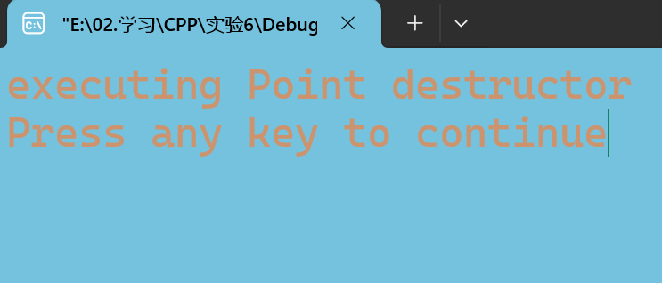
（2）、
main函数中源代码：
int main()
{
Point * p=new Circle(2.5,1.6,3.3);//用new开辟动态存储空间
Circle *pt=new Circle(2.5,1.6,3.3);
delete pt;//用delete释放动态存储空间
return 0;
}
实验结果：
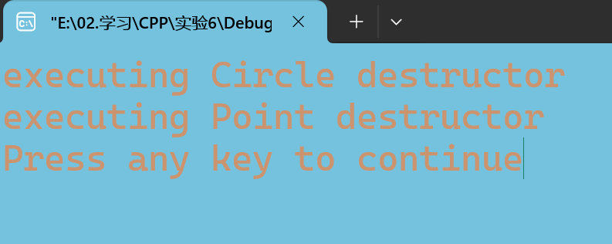
说明该程序先调用了 派生类的析构函数，然后调用了基类的析构函数。
(3)、使用虚函数：
#include <iostream>
using namespace std;

class Point { //定义基类Point类
public:
Point(float a,float b):x(a),y(b) {} //Point类构造函数
virtual~Point()
{
cout<<"executing Point destructor"<<endl; //Point类析构函数
}
private:
float x;
float y;
};

class Circle:public Point { //定义派生类Circle类
public:
Circle(int a,int b,int r):Point(a,b),radus(r) {} //Circle类构造函数
virtual~Circle()
{
cout<<"executing Circle destructor"<<endl; //Circle类析构函数
}
private:
int radus;
};

int main()
{
Point * p=new Circle(2.5,1.6,3.3);//用new开辟动态存储空间
delete p;//用delete释放动态存储空间
return 0;
}
实验结果：
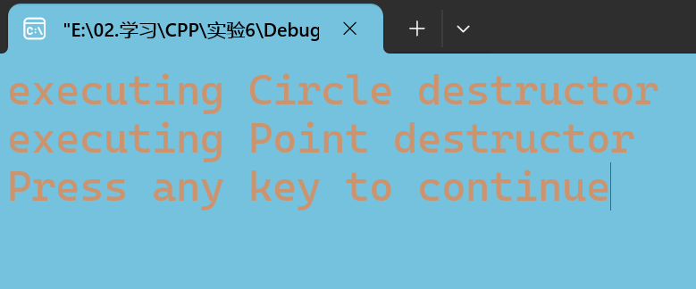

将析构函数声明为虚函数后运行结果与（2）一样/

- 题目
编写一个程序,声明抽象基类Shape,由它派生出3个派生类:Circle(圆形)、Rectangle(矩形)、Triangle(三角形),用一个函数 printArea分别输出以上三者的面积,3个图形的数据在定义对象时给定。

源代码：
#include <iostream>
using namespace std;
//定义抽象基类Shape
class Shape
{public:
virtual double area()const=0;//纯虚函数
};
//定义Circle类
class Circle:public Shape
{public:
Circle(double r):radius(r){}//构造函数
virtual double area() const{ return 3.14159*radius*radius;}//定义虚函数
protected:
double radius;//半径
};
//定义Rectangle类
class Rectangle:public Shape
{
public:
Rectangle(double w,double h):width(w),height(h){}//构造函数
virtual double area() const {return width*height;}//定义虚函数
protected:
double width,height;//宽与高
};
class Triangle:public Shape
{
public:
Triangle(double w,double h):width(w),height(h){}//构造函数
virtual double area() const {return 0.5*width*height;}//定义虚函数
protected:
double width,height;//宽与高
};
//输出面积的函数
void printArea(const Shape&s)
{cout<<s.area()<<endl;}//输出S的面积
int main()
{
Circle circle (13.8);
cout<<"area of circle=";
printArea(circle);

Rectangle rectangle(6.6,8.8);
cout<<"area of rectangle=";
printArea( rectangle);

Triangle triangle(4.9,7.5);
cout<<"area of triangle=";
printArea(triangle);
return 0;
}
实验结果：
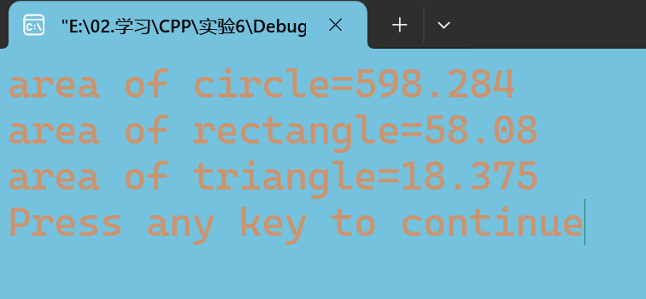

- 题目
编写一个程序,定义抽象基类Shape,由它派生出5个派生类:Circle(圆形)、Square(正方形),Rectangle(矩形)、 Trapezoid(梯形)、Triangle(三角形)。用虚函数分别计算几种图形面积,并求它们之和。要求用基类指针数组,使它每一个元素指向一个派生类对象。
源代码：

#include <iostream>
using namespace std;
//定义抽象基类Shape
class Shape
{public:
virtual double area()const=0;//纯虚函数
};
//定义Circle类
class Circle:public Shape
{public:
Circle(double r):radius(r){}//构造函数
virtual double area() const{ return 3.14159*radius*radius;}//定义虚函数
protected:
double radius;//半径
};
//定义Rectangle类
class Rectangle:public Shape
{
public:
Rectangle(double w,double h):width(w),height(h){}//构造函数
virtual double area() const {return width*height;}//定义虚函数
protected:
double width,height;//宽与高
};
//三角形类
class Triangle:public Shape
{
public:
Triangle(double w,double h):width(w),height(h){}//构造函数
virtual double area() const {return 0.5*width*height;}//定义虚函数
protected:
double width,height;//宽与高
};
//定义Square(正方形)类
class Square:public Shape
{
public:
Square(double s):side(s){}///构造函数
virtual double area ()const {return side*side;}//定义虚函数
protected:
double side;
};
//定义Trapezoid(梯形)类
class Trapezoid:public Shape
{public:
Trapezoid(double t,double b,double h):top(t),bottom(b),height(h){}//构造函数
virtual double area() const{return 0.5*(top+bottom)*height;}//定义虚函数
protected:
double top,bottom,height;
};

int main()
{
Circle circle(12.0);//建立Circle 类对象circle
Square square(3.0);//建立Square类对象square
Rectangle rectangle(4.0,8.0); //建立Rectangle类对象rectangle
Trapezoid trapezoid(2.0,4.5,3.2);//建立Trapezoid类对象trapezoid
Triangle triangle(4.6,8.3);//建立Triangle类对象
Shape *pt[5]={&circle,&square,&rectangle,&trapezoid,&triangle};
//定义基类指针数组pt,使它每一个元素指向一个派生类对象
double areas=0.0;//areas为总面积
for(int i=0;i<5;i++)
{areas=areas+pt[i]->area();}//累加面积
cout<<"total of all areas="<<areas<<endl;//输出总面积
return 0;
}
实验结果：
